Министерство науки и высшего образования Российской Федерации
Федеральное государственное бюджетное образовательное учреждение
высшего образования
«Тверской государственный технический университет»
(ФГБОУ ВО «ТвГТУ»)

Кафедра программного обеспечения

Отчёт по лабораторной работе № 2
по дисциплине «Теория алгоритмов»
«Модули и пакеты Python. ООП»

Выполнил: студент 3-го курса
группы Б.ПИН.РИС-24.06
Панов Артём Андреевич

Проверила: Лисничук А. Б.

Тверь 2026

1. Задание
Лабораторная работа № 2 посвящена модульной структуре приложения и объектно-ориентированному программированию на языке Python. Цель работы — реализация MVP-проекта в виде пакета с несколькими модулями, подключённого к основной программе, с применением классов, наследования, абстрактных базовых классов и управляемых (managed) атрибутов.
Вариант 16 — «Геометрические тела». Объекты: параллелепипед, тетраэдр, шар. Задача: расчёт объёма, площади поверхности и массы тела в зависимости от материала.
Задание выполнено на максимальном уровне сложности (Well-done), включены все три уровня требований:
• Rare — пакет из трёх модулей, подключённый к основной программе; консольный интерфейс ввода параметров и вывода результатов; сохранение результатов в отчёт формата docx и xlsx; README.md и requirements.txt;
• Medium — абстрактный базовый класс с декораторами (@abstractmethod, @property, @classmethod, @staticmethod), иерархия наследования, managed-атрибуты с валидацией, не менее двух dunder-методов в каждом классе, покрытие функциональности тестами pytest;
• Well-done — сохранение результатов расчётов в БД sqlite3, упаковка приложения в Docker с установкой библиотек перед запуском контейнера.

2. Описание проделанной работы
2.1. Организация проекта
Проект размещён в репозитории GitHub (https://github.com/panart31/ZADANIE2.git) и состоит из пакета geometry с тремя модулями, консольного приложения main.py, набора тестов tests и файлов Dockerfile, README.md, requirements.txt.
• geometry/materials.py — справочник материалов: класс Material с контролируемой плотностью и функция выбора материала по названию;
• geometry/shapes.py — иерархия классов геометрических тел;
• geometry/storage.py — хранилище результатов на sqlite3 и экспорт таблицы результатов в docx и xlsx;
• main.py — консольное меню: выбор тела, ввод размеров и материала, вывод результатов, просмотр и экспорт сохранённых данных.
2.2. Объектно-ориентированная модель
Ядром проекта является абстрактный базовый класс Body, объявленный на основе abc.ABC. В нём определены абстрактные методы volume(), surface_area() и params_str(), декорированные @abstractmethod, а также общее для всех тел вычисляемое свойство mass (m = ρ·V). Конструктор принимает материал; тип материала проверяется managed-атрибутом (property с валидацией).
Иерархия наследования: Body → Parallelepiped, Body → Tetrahedron, Body → SolidOfRevolution → Sphere. Промежуточный класс SolidOfRevolution инкапсулирует логику тел вращения, класс Sphere добавляет только собственное представление.
Managed-атрибуты реализованы во всех классах: у Material проверяются название и плотность, у Parallelepiped — три стороны через общую статическую проверку Body._check(), у Tetrahedron и SolidOfRevolution — ребро и радиус. При попытке записать неположительное, нечисловое или неконечное значение (NaN, бесконечность) выбрасывается ValueError.
Dunder-методы: в каждом классе определено не менее двух специальных методов. У Body — __init__, __str__ и __eq__; у каждого конкретного класса — собственные __init__ и __repr__, отражающие сигнатуру конструктора; у Material — __init__, __str__, __repr__ и __eq__; у ResultsDB — __len__ и __iter__. Метод __str__ выдаёт готовую строку результата с объёмом, площадью и массой, __eq__ сравнивает тела по типу, размерам и материалу.
Формулы расчёта: параллелепипед V = a·b·c, S = 2(ab + bc + ac); правильный тетраэдр V = a³/(6√2), S = √3·a²; шар V = (4/3)πr³, S = 4πr². Масса вычисляется как произведение плотности материала (кг/м³) на объём (м³).
2.3. UML-диаграмма классов
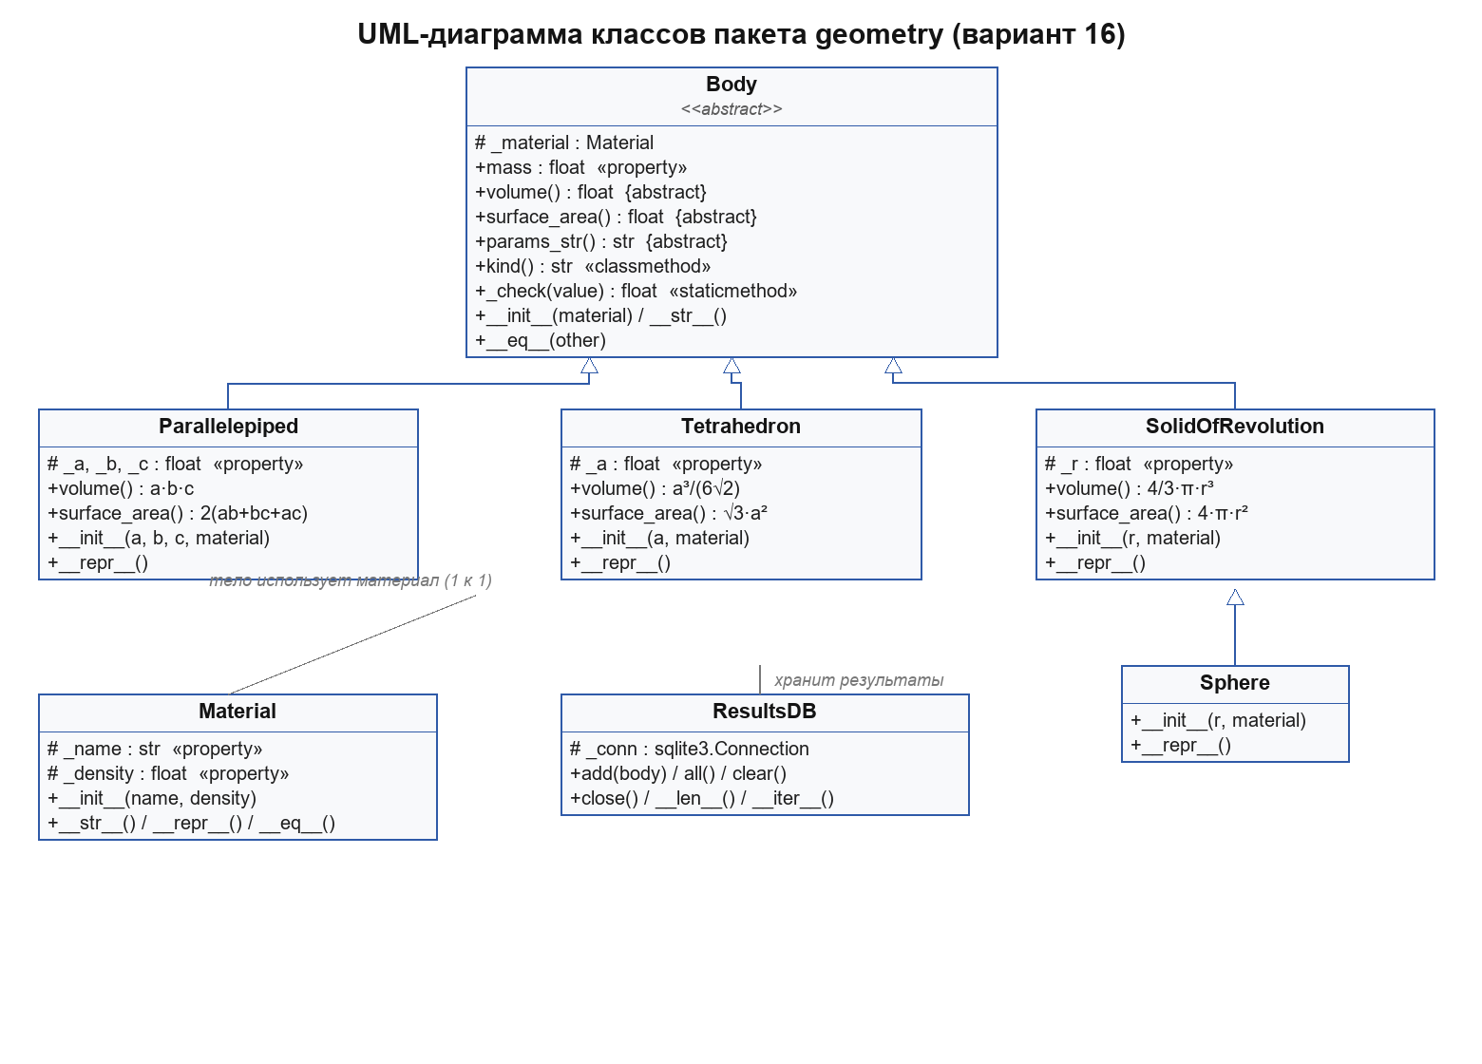
Рисунок 1 - UML-диаграмма классов пакета geometry
2.4. Хранение и экспорт результатов
Класс ResultsDB оборачивает sqlite3: таблица results хранит тип тела, параметры, материал, объём, площадь, массу и время расчёта. Реализованы методы add(), all(), clear(), close() и dunder-методы __len__ и __iter__. Каждый выполненный расчёт автоматически сохраняется в базу results.db. Функции export_docx() и export_xlsx() формируют отчётные документы с таблицей результатов (пакеты python-docx и openpyxl).
2.5. Запуск в Docker
Образ собирается на базе python:3.12-slim. На этапе сборки контейнера устанавливаются зависимости из requirements.txt (pip install -r requirements.txt), после чего запускается консольное приложение.

3. Тестирование
Функциональность покрыта 27 автотестами pytest (tests/test_geometry.py): проверяются формулы объёма, площади и массы для всех трёх тел, валидация managed-атрибутов (отрицательные размеры, нулевая плотность, пустое название материала, неизвестный материал, неверный тип материала), dunder-методы __str__, __repr__ и __eq__, невозможность создать экземпляр абстрактного класса, закрытие соединения с БД, а также запись и чтение sqlite3 и формирование файлов docx и xlsx.
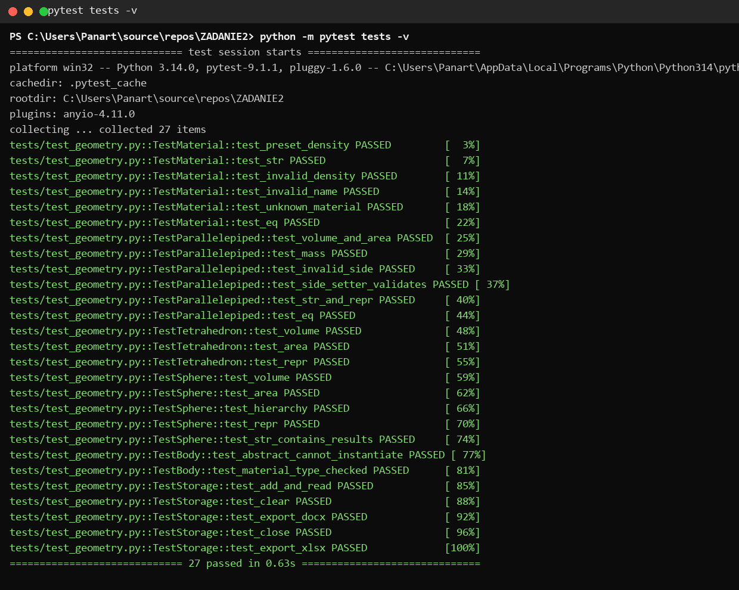
Рисунок 2 - Результат прогона тестов: 27 passed
Работа консольного приложения проверялась вручную: рассчитаны параллелепипед (2×3×4 м, сталь), тетраэдр (ребро 1 м, дуб) и шар (радиус 1,5 м, алюминий).
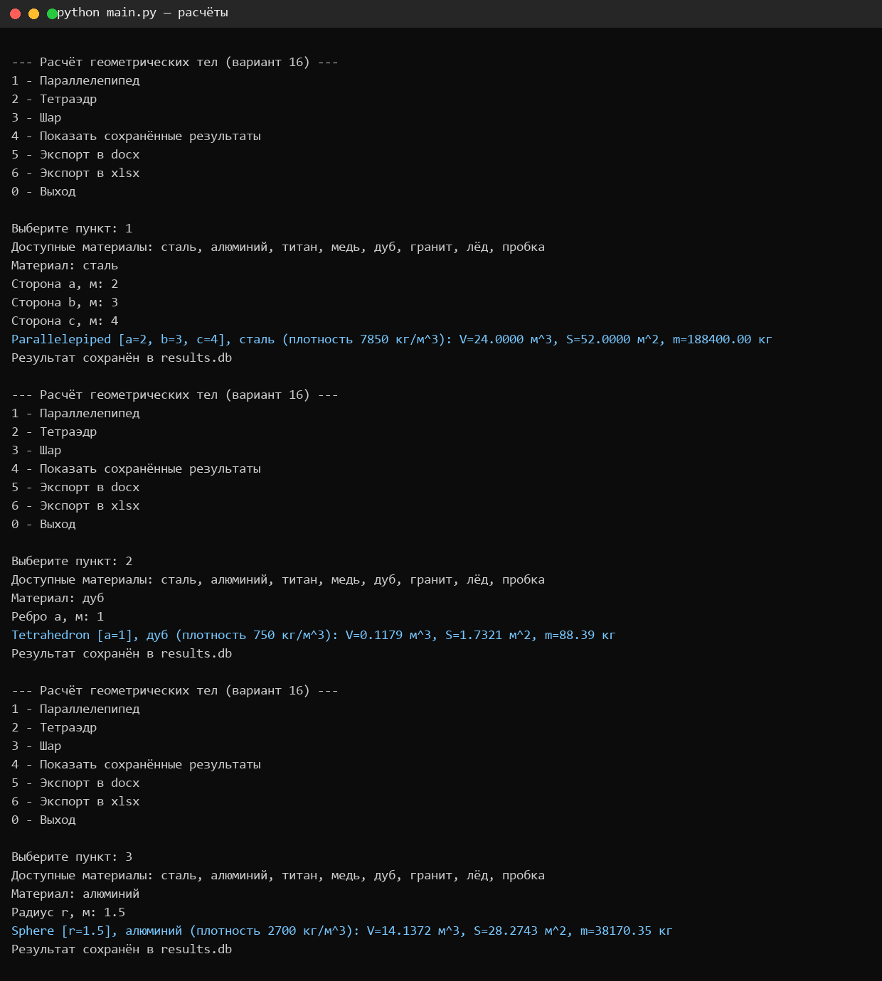
Рисунок 3 - Расчёт трёх тел через консольное меню
Пункт меню 4 выводит все записи из базы данных, пункты 5 и 6 выгружают таблицу результатов в report.docx и report.xlsx.
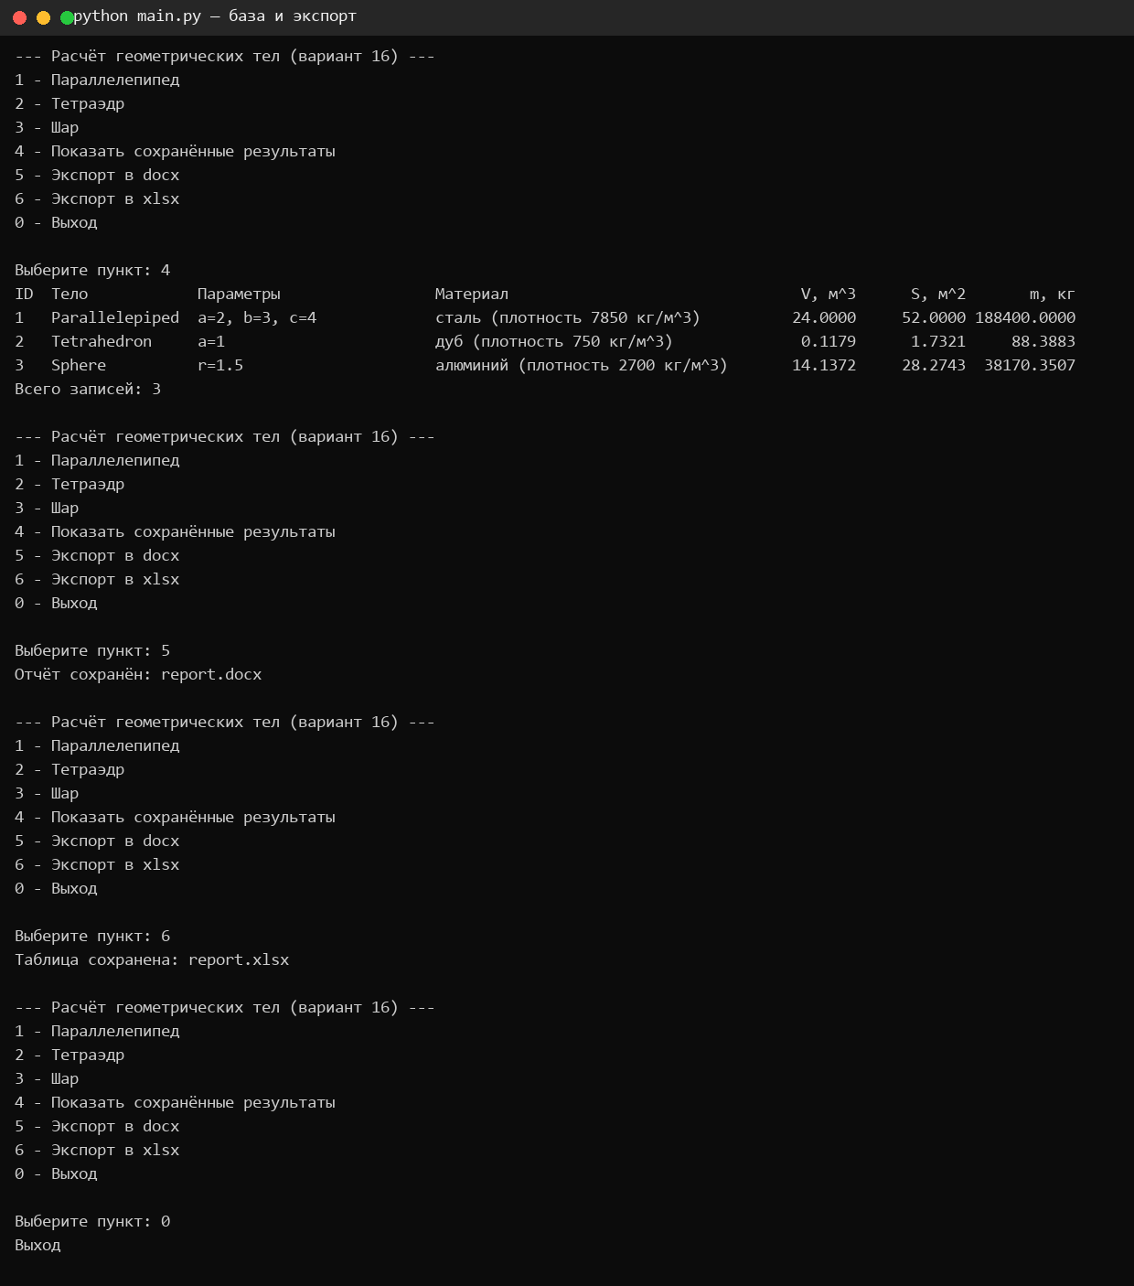
Рисунок 4 - Просмотр сохранённых результатов и экспорт в docx/xlsx

4. Краткий вывод по работе
В ходе лабораторной работы реализовано консольное приложение расчёта геометрических тел (вариант 16) в виде пакета geometry из трёх модулей. Освоены приёмы ООП в Python: абстрактный базовый класс с декораторами @abstractmethod, иерархия наследования Body → Parallelepiped / Tetrahedron / SolidOfRevolution → Sphere, managed-атрибуты с валидацией и dunder-методы. Результаты расчётов сохраняются в БД sqlite3 и выгружаются в отчёты docx/xlsx. Функциональность покрыта 27 тестами pytest, приложение упаковано в Docker-контейнер. Проект оформлен документацией (README.md, requirements.txt) и опубликован в репозитории GitHub.
5. Ссылки на используемые материалы
1. Python Tutorial — официальная документация Python: https://docs.python.org/3/
2. Модуль abc — абстрактные базовые классы: https://docs.python.org/3/library/abc.html
3. python-docx — официальная документация: https://python-docx.readthedocs.io/
4. openpyxl — официальная документация: https://openpyxl.readthedocs.io/
5. pytest documentation — официальная документация: https://docs.pytest.org/
6. sqlite3 — встроенная СУБД Python: https://docs.python.org/3/library/sqlite3.html
7. Docker documentation — официальная документация: https://docs.docker.com/
8. Физический справочник — плотности конструкционных материалов.

6. Листинг кода
geometry/materials.py
# -*- coding: utf-8 -*-
"""Справочник материалов: плотности в кг/м^3."""

DENSITY_TABLE = {
"сталь": 7850,
"алюминий": 2700,
"титан": 4506,
"медь": 8960,
"дуб": 750,
"гранит": 2600,
"лёд": 917,
"пробка": 240,
}

class Material:
"""Материал с контролируемой плотностью (managed attribute)."""

def __init__(self, name, density):
self.name = name
self.density = density # проверка через property

@property
def name(self):
return self._name

@name.setter
def name(self, value):
if not isinstance(value, str) or not value.strip():
raise ValueError("название материала не может быть пустым")
self._name = value.strip()

@property
def density(self):
return self._density

@density.setter
def density(self, value):
if not isinstance(value, (int, float)) or value <= 0:
raise ValueError("плотность должна быть положительным числом")
self._density = float(value)

def __str__(self):
return f"{self._name} (плотность {self._density:g} кг/м^3)"

def __repr__(self):
return f"Material({self._name!r}, {self._density})"

def __eq__(self, other):
if not isinstance(other, Material):
return NotImplemented
return (self._name.lower(), self._density) == (other.name.lower(), other.density)

def get_material(name):
"""Материал по названию из справочника."""
key = name.strip().lower()
if key not in DENSITY_TABLE:
raise KeyError(f"материал '{name}' отсутствует в справочнике")
return Material(key, DENSITY_TABLE[key])

def available_materials():
"""Список доступных материалов."""
return list(DENSITY_TABLE)
geometry/shapes.py
# -*- coding: utf-8 -*-
"""Геометрические тела: иерархия классов на базе абстрактного класса."""

import math
from abc import ABC, abstractmethod

from geometry.materials import Material

class Body(ABC):
"""Абстрактное тело: объём, площадь поверхности, масса."""

def __init__(self, material):
self.material = material # запись идёт через property с проверкой

@staticmethod
def _check(value):
"""Проверка линейного размера: конечное положительное число."""
if not isinstance(value, (int, float)) or isinstance(value, bool):
raise ValueError("размер должен быть числом")
if not (math.isfinite(value) and value > 0):
raise ValueError("размер должен быть положительным")
return float(value)

@property
def material(self):
return self._material

@material.setter
def material(self, value):
if not isinstance(value, Material):
raise TypeError("материал должен быть экземпляром Material")
self._material = value

@property
def mass(self):
"""Масса тела = плотность * объём."""
return self._material.density * self.volume()

@abstractmethod
def volume(self):
"""Объём тела, м^3."""

@abstractmethod
def surface_area(self):
"""Площадь поверхности, м^2."""

@abstractmethod
def params_str(self):
"""Строка с размерами тела."""

@classmethod
def kind(cls):
"""Имя класса тела."""
return cls.__name__

def __str__(self):
return (f"{self.kind()} [{self.params_str()}], {self._material}: "
f"V={self.volume():.4f} м^3, S={self.surface_area():.4f} м^2, "
f"m={self.mass:.2f} кг")

def __eq__(self, other):
if not isinstance(other, Body):
return NotImplemented
return (self.kind(), self.params_str(), self._material) == \
(other.kind(), other.params_str(), other.material)

class Parallelepiped(Body):
"""Прямоугольный параллелепипед со сторонами a, b, c."""

def __init__(self, a, b, c, material):
super().__init__(material)
self.a = a
self.b = b
self.c = c

# managed-атрибуты: общая проверка для всех сторон
@property
def a(self):
return self._a

@a.setter
def a(self, value):
self._a = self._check(value)

@property
def b(self):
return self._b

@b.setter
def b(self, value):
self._b = self._check(value)

@property
def c(self):
return self._c

@c.setter
def c(self, value):
self._c = self._check(value)

def volume(self):
return self._a * self._b * self._c

def surface_area(self):
return 2 * (self._a * self._b + self._b * self._c + self._a * self._c)

def params_str(self):
return f"a={self._a:g}, b={self._b:g}, c={self._c:g}"

def __repr__(self):
return (f"Parallelepiped({self._a:g}, {self._b:g}, {self._c:g}, "
f"{self._material!r})")

class Tetrahedron(Body):
"""Правильный тетраэдр с ребром a."""

def __init__(self, a, material):
super().__init__(material)
self.a = a

@property
def a(self):
return self._a

@a.setter
def a(self, value):
self._a = self._check(value)

def volume(self):
return self._a ** 3 / (6 * math.sqrt(2))

def surface_area(self):
return math.sqrt(3) * self._a ** 2

def params_str(self):
return f"a={self._a:g}"

def __repr__(self):
return f"Tetrahedron({self._a:g}, {self._material!r})"

class SolidOfRevolution(Body):
"""Промежуточный класс для тел вращения."""

def __init__(self, r, material):
super().__init__(material)
self.r = r

@property
def r(self):
return self._r

@r.setter
def r(self, value):
self._r = self._check(value)

def volume(self):
return 4 / 3 * math.pi * self._r ** 3

def surface_area(self):
return 4 * math.pi * self._r ** 2

def params_str(self):
return f"r={self._r:g}"

def __repr__(self):
return f"SolidOfRevolution({self._r:g}, {self._material!r})"

class Sphere(SolidOfRevolution):
"""Шар радиуса r."""

def __init__(self, r, material):
super().__init__(r, material)

def __repr__(self):
return f"Sphere({self._r:g}, {self._material!r})"
geometry/storage.py
# -*- coding: utf-8 -*-
"""Хранение результатов расчётов: sqlite3 + экспорт в docx/xlsx."""

import sqlite3
from datetime import datetime

from docx import Document
from openpyxl import Workbook

class ResultsDB:
"""Обёртка над sqlite3 для таблицы результатов."""

def __init__(self, path="results.db"):
self._conn = sqlite3.connect(path)
self._conn.execute(
"CREATE TABLE IF NOT EXISTS results ("
"id INTEGER PRIMARY KEY AUTOINCREMENT, "
"body TEXT, params TEXT, material TEXT, "
"volume REAL, area REAL, mass REAL, created TEXT)"
)

def add(self, body):
"""Сохранить результат расчёта тела."""
cur = self._conn.execute(
"INSERT INTO results (body, params, material, volume, area, mass, created) "
"VALUES (?, ?, ?, ?, ?, ?, ?)",
(body.kind(), body.params_str(), str(body.material),
body.volume(), body.surface_area(), body.mass,
datetime.now().strftime("%Y-%m-%d %H:%M:%S")),
)
self._conn.commit()
return cur.lastrowid

def all(self):
"""Все записи в виде списка кортежей."""
return self._conn.execute(
"SELECT id, body, params, material, volume, area, mass, created "
"FROM results ORDER BY id"
).fetchall()

def clear(self):
"""Очистить таблицу."""
self._conn.execute("DELETE FROM results")
self._conn.commit()

def close(self):
"""Закрыть соединение с базой."""
self._conn.close()

def __len__(self):
return self._conn.execute("SELECT COUNT(*) FROM results").fetchone()[0]

def __iter__(self):
return iter(self.all())

def export_docx(rows, filename="report.docx"):
"""Выгрузить таблицу результатов в docx."""
doc = Document()
doc.add_heading("Результаты расчёта геометрических тел", level=1)
table = doc.add_table(rows=1, cols=8)
table.style = "Table Grid"
headers = ("ID", "Тело", "Параметры", "Материал", "V, м^3", "S, м^2", "m, кг", "Дата")
for i, h in enumerate(headers):
table.rows[0].cells[i].text = h
for row in rows:
cells = table.add_row().cells
for i, value in enumerate(row):
cells[i].text = f"{value:.4f}" if isinstance(value, float) else str(value)
doc.save(filename)
return filename

def export_xlsx(rows, filename="report.xlsx"):
"""Выгрузить таблицу результатов в xlsx."""
wb = Workbook()
ws = wb.active
ws.title = "Результаты"
headers = ("ID", "Тело", "Параметры", "Материал", "V, м^3", "S, м^2", "m, кг", "Дата")
ws.append(headers)
for row in rows:
ws.append(row)
for col, width in zip("ABCDEFGH", (6, 16, 20, 26, 12, 12, 12, 20)):
ws.column_dimensions[col].width = width
wb.save(filename)
return filename
geometry/__init__.py
# -*- coding: utf-8 -*-
"""Пакет geometry: тела, материалы, хранение результатов."""

from geometry.materials import Material, get_material, available_materials
from geometry.shapes import Body, Parallelepiped, Tetrahedron, Sphere
from geometry.storage import ResultsDB, export_docx, export_xlsx

__all__ = [
"Material", "get_material", "available_materials",
"Body", "Parallelepiped", "Tetrahedron", "Sphere",
"ResultsDB", "export_docx", "export_xlsx",
]
main.py
# -*- coding: utf-8 -*-
"""ЛР №2, вариант 16. Консольный интерфейс расчёта геометрических тел."""

import math

from geometry import (Parallelepiped, Sphere, Tetrahedron,
available_materials, get_material,
ResultsDB, export_docx, export_xlsx)

MENU = """
--- Расчёт геометрических тел (вариант 16) ---
1 - Параллелепипед
2 - Тетраэдр
3 - Шар
4 - Показать сохранённые результаты
5 - Экспорт в docx
6 - Экспорт в xlsx
0 - Выход
"""

def read_positive(prompt):
"""Ввод положительного числа с повтором при ошибке."""
while True:
try:
value = float(input(prompt).replace(",", "."))
if not (math.isfinite(value) and value > 0):
raise ValueError
return value
except ValueError:
print("Ошибка: нужно положительное число")

def read_material():
"""Выбор материала из справочника."""
names = available_materials()
print("Доступные материалы:", ", ".join(names))
while True:
try:
return get_material(input("Материал: "))
except KeyError as e:
print(e.args[0])

def make_body(choice):
"""Создание тела по пункту меню."""
material = read_material()
if choice == "1":
a = read_positive("Сторона a, м: ")
b = read_positive("Сторона b, м: ")
c = read_positive("Сторона c, м: ")
return Parallelepiped(a, b, c, material)
if choice == "2":
a = read_positive("Ребро a, м: ")
return Tetrahedron(a, material)
if choice == "3":
return Sphere(read_positive("Радиус r, м: "), material)
raise ValueError(f"неизвестный тип тела: {choice}")

def show_results(db):
"""Печать сохранённых результатов."""
rows = db.all()
if not rows:
print("База данных пуста")
return
print(f"{'ID':<4}{'Тело':<16}{'Параметры':<26}{'Материал':<34}"
f"{'V, м^3':>12}{'S, м^2':>12}{'m, кг':>12}")
for id_, body, params, material, vol, area, mass, created in rows:
print(f"{id_:<4}{body:<16}{params:<26}{material:<34}"
f"{vol:>12.4f}{area:>12.4f}{mass:>12.4f}")
print(f"Всего записей: {len(db)}")

def main():
db = ResultsDB()
while True:
print(MENU)
choice = input("Выберите пункт: ").strip()
if choice == "0":
db.close()
print("Выход")
break
if choice in ("1", "2", "3"):
try:
body = make_body(choice)
except (ValueError, TypeError) as e:
print("Ошибка:", e)
continue
print(body)
db.add(body)
print("Результат сохранён в results.db")
elif choice == "4":
show_results(db)
elif choice == "5":
name = export_docx(db.all())
print(f"Отчёт сохранён: {name}")
elif choice == "6":
name = export_xlsx(db.all())
print(f"Таблица сохранена: {name}")
else:
print("Нет такого пункта меню")

if __name__ == "__main__":
main()
tests/test_geometry.py
# -*- coding: utf-8 -*-
"""Тесты пакета geometry."""

import math
import os
import sqlite3
import sys
from abc import ABC

import pytest

sys.path.insert(0, os.path.join(os.path.dirname(__file__), ".."))

from geometry import (Material, Parallelepiped, Sphere, Tetrahedron,
get_material, ResultsDB, export_docx, export_xlsx)
from geometry.shapes import Body, SolidOfRevolution

def steel():
return get_material("сталь")

class TestMaterial:
def test_preset_density(self):
assert steel().density == 7850

def test_str(self):
assert "сталь" in str(steel())

def test_invalid_density(self):
with pytest.raises(ValueError):
Material("мел", -5)

def test_invalid_name(self):
with pytest.raises(ValueError):
Material(" ", 100)

def test_unknown_material(self):
with pytest.raises(KeyError):
get_material("неон")

def test_eq(self):
assert steel() == get_material("сталь")

class TestParallelepiped:
def test_volume_and_area(self):
p = Parallelepiped(2, 3, 4, steel())
assert p.volume() == 24
assert p.surface_area() == 2 * (6 + 12 + 8)

def test_mass(self):
p = Parallelepiped(1, 1, 1, steel())
assert p.mass == pytest.approx(7850)

def test_invalid_side(self):
with pytest.raises(ValueError):
Parallelepiped(1, 0, 2, steel())

def test_side_setter_validates(self):
p = Parallelepiped(1, 1, 1, steel())
with pytest.raises(ValueError):
p.a = -3

def test_str_and_repr(self):
p = Parallelepiped(2, 2, 2, steel())
assert "Parallelepiped" in str(p)
assert "Material" in repr(p)

def test_eq(self):
assert Parallelepiped(1, 2, 3, steel()) == Parallelepiped(1, 2, 3, steel())

class TestTetrahedron:
def test_volume(self):
t = Tetrahedron(2, steel())
assert t.volume() == pytest.approx(8 / (6 * math.sqrt(2)))

def test_area(self):
t = Tetrahedron(2, steel())
assert t.surface_area() == pytest.approx(math.sqrt(3) * 4)

def test_repr(self):
t = Tetrahedron(2, steel())
assert "Tetrahedron(2" in repr(t)
assert "Material" in repr(t)

class TestSphere:
def test_volume(self):
s = Sphere(1, steel())
assert s.volume() == pytest.approx(4 / 3 * math.pi)

def test_area(self):
s = Sphere(3, steel())
assert s.surface_area() == pytest.approx(4 * math.pi * 9)

def test_hierarchy(self):
assert issubclass(Sphere, SolidOfRevolution)
assert issubclass(SolidOfRevolution, Body)
assert issubclass(Body, ABC)

def test_repr(self):
s = Sphere(1.5, steel())
assert "Sphere(1.5" in repr(s)

def test_str_contains_results(self):
s = Sphere(1, steel())
text = str(s)
assert "Sphere" in text and "7850" in text

class TestBody:
def test_abstract_cannot_instantiate(self):
with pytest.raises(TypeError):
Body(steel())

def test_material_type_checked(self):
with pytest.raises(TypeError):
Sphere(1, "сталь")

class TestStorage:
def test_add_and_read(self, tmp_path):
db = ResultsDB(str(tmp_path / "test.db"))
db.add(Parallelepiped(1, 2, 3, steel()))
db.add(Sphere(1, steel()))
assert len(db) == 2
rows = list(db)
assert rows[0][1] == "Parallelepiped"
assert rows[1][1] == "Sphere"
assert rows[0][5] == pytest.approx(2 * (2 + 6 + 3))

def test_clear(self, tmp_path):
db = ResultsDB(str(tmp_path / "test.db"))
db.add(Tetrahedron(1, steel()))
db.clear()
assert len(db) == 0

def test_export_docx(self, tmp_path):
db = ResultsDB(str(tmp_path / "test.db"))
db.add(Sphere(2, steel()))
name = export_docx(db.all(), str(tmp_path / "r.docx"))
assert os.path.getsize(name) > 0

def test_close(self, tmp_path):
db = ResultsDB(str(tmp_path / "test.db"))
db.add(Sphere(1, steel()))
db.close()
with pytest.raises(sqlite3.ProgrammingError):
db.all()

def test_export_xlsx(self, tmp_path):
db = ResultsDB(str(tmp_path / "test.db"))
db.add(Sphere(2, steel()))
name = export_xlsx(db.all(), str(tmp_path / "r.xlsx"))
assert os.path.getsize(name) > 0
Dockerfile
FROM python:3.12-slim

WORKDIR /app

COPY requirements.txt .
RUN pip install --no-cache-dir -r requirements.txt

COPY . .

CMD ["python", "-u", "main.py"]

